Kusus Lite Dev 2

Materi : Login

1. Buat Database dengan nama “Sekolah”

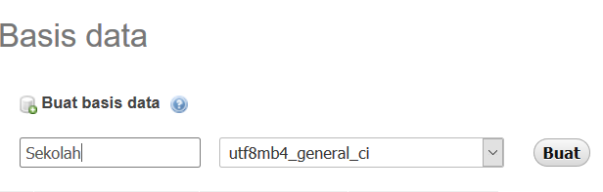

1. Buat Table dengan nama “users”

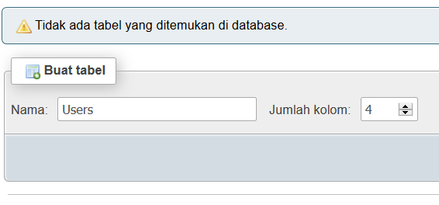

1. Lalu buat atribut seperti berikut

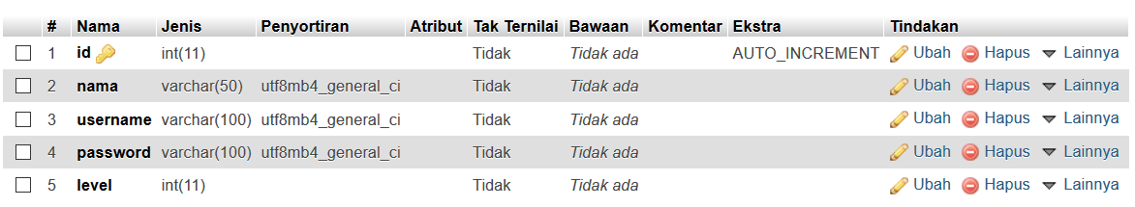

1. Insert user,dengan password type md5 seperti berikut

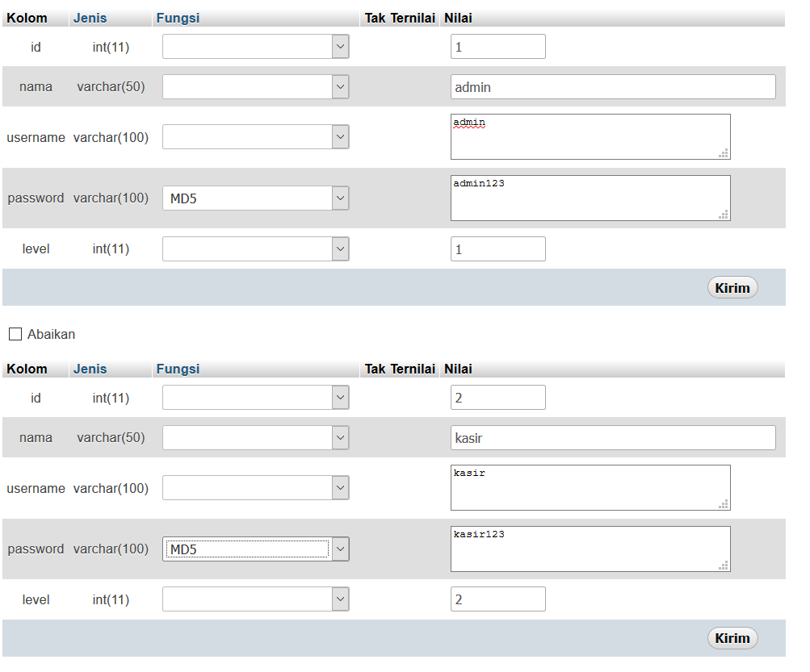

1. Buat controller “User” seperti berikut

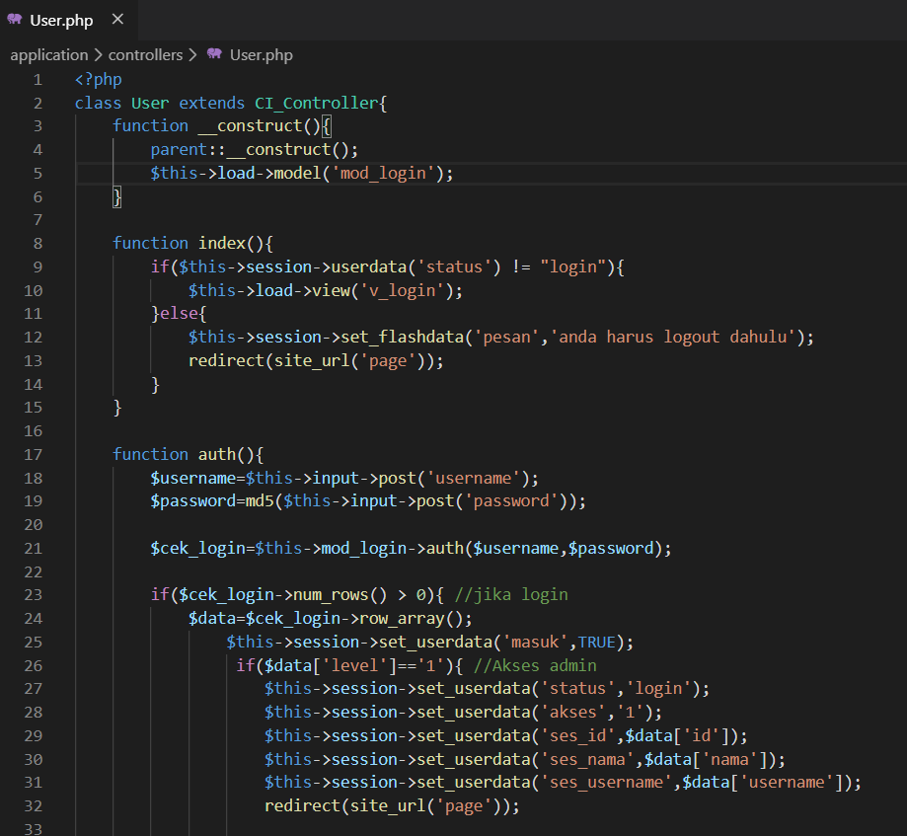

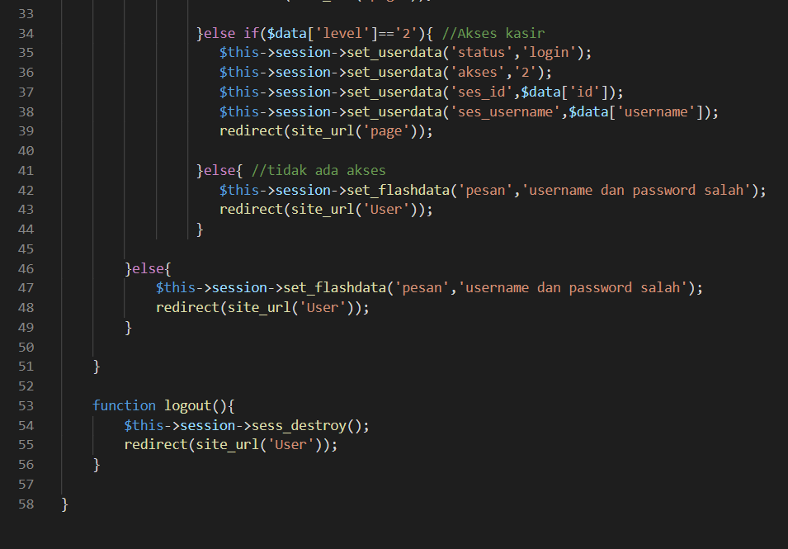

1. Buat controller ke 2 dengan nama “Page”

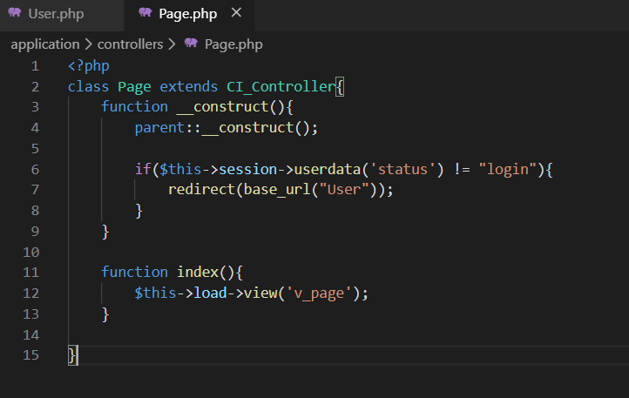

1. Buat Model “mod_login” seperti berikut

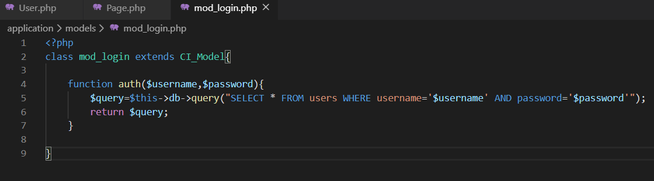

1. Buat view “v_login” seperti berikut

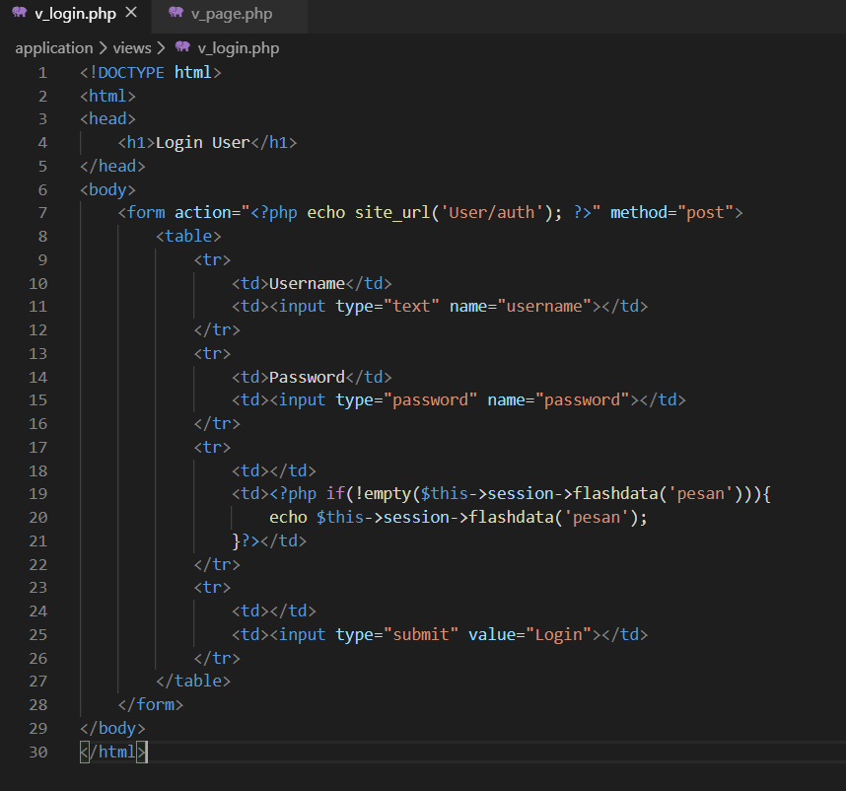

1. Lalu Buat view kedua dengan nama “v_page”

